**Rénovation d’un conduit individuel existant lors du remplacement**

**d’un appareil participant à la ventilation du logement.**

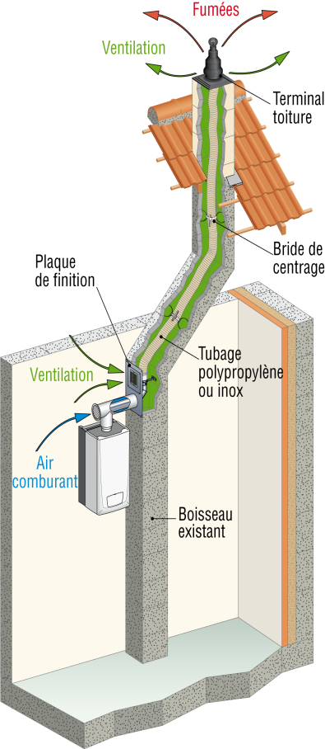Dans le cadre des travaux de rénovation, les chaudières (B11 ou B11bs) en place sont remplacées par des **appareils gaz à condensation**. La **rénovation de chaque conduit individuel** existant permet de l’adapter à l’évacuation des produits de combustion de ces nouvelles chaudières. La **ventilation haute**, assurée initialement par le coupe tirage de la chaudière existante doit également être restituée. Pour cela, un système **AIRFLUE RENOVATION**, de marque **POUJOULAT** est mis en œuvre, dans chaque logement.

Le système bénéficiant de la **garantie décennale constructeur**, est titulaire du **marquage CE** selon la norme NF EN 14471 ainsi que **d’un Document Technique d’Application** définissant les prescriptions d’utilisation et de mise en œuvre.

**ELEMENTS CONSTITUTIFS DU SYSTEME :**

* Un **solin recoupable spécifique** sera positionnée en tête de conduit. Outre l’évacuation des fumée, il assurera **l’étanchéité à la pluie, la ventilation haute de l’espace annulaire, le supportage du flexible**.
* Tubage flexible étanche à la pression et à la condensation (classe H1) ), **d’épaisseur 0.7mm minimum.**
* Un ensemble de pied de tubage comprenant le raccord flexible, le collier de maintien et un coude 87° permettant de réaliser **un point fixe, garantissant la sécurité de l’installation**.
* Une **plaque de finition métallique peinte** permettant de faire la liaison entre le boisseau et le raccordement de la chaudière. Afin de limiter les percement dans le logement, **la plaque murale accueillera la fonction ventilation** et permettra l’accès dans le conduit existant pour la visite annuelle.
* Un **conduit de raccordement concentrique** en inox peint Ø80/125
* Un té avec **trappe de visite** et **grille** pour l’air comburant.
* Un accessoire de ventilation (grille, bouche) en fonction du type de ventilation naturelle en place. (Pièce par pièce ou générale et permanente)
* **La plaque signalétique du système**, positionnée au pied du conduit, à proximité du raccordement de l’appareil.

L’installateur aura également en charge de renseigner les données de l’installation sur Cat-Check (carnet d’identité numérique de l’installation permettant de répertorier toutes les données d'une installation et de faciliter la gestion pour l'ensemble des interlocuteurs professionnels, particuliers, bailleurs, tierce personne...).

service technique**Deux raccordements possibles : mural ou au plafond**